SS-830 LAFAYETTE. Fuente de Alimentación conmutada regulable con instrumentos de voltage y de amperaje. La regulación en voltage es de 9 a 16 voltios y la intensidad de salida es de 25 amperios nominales y 30 amperios máximo. Altas prestaciones en un reducido tamaño.
Protección contra cortocircuito y sobre-tensión. Dispone de ventilador. Led indicador de encendido y led indicador de emergencia.
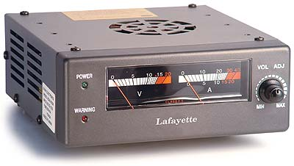

CARACTERÍSTICAS

· Voltage de entrada (AC): 100 v - 260 v.
· Voltage de salida: regulable de 9 a 16 voltios.
· Amperios continuos: 25 Amp. nominales
· Amperios máximos de pico: 30 Amp.
· Fusible de entrada: 220 v / 4 amperios
· Dimensiones: 165 x 55 x 150 mm.
· Peso: 1.3 kg.

